国际标准分类号 ICS
中国标准文献分类号 CCS

中国石油和化工勘察设计协会团体标准T/HGJ 14404-20XX

卧式离心泵焊接底座选用标准

StandardofWeldingBaseplate selections of Horizontal Centrifugal Pumps

（征求意见稿）

20XX-XX-XX发布 20XX-XX-XX 实施

中国石油和化工勘察设计协会发布

中国石油和化工勘察设计协会团体标准

卧式离心泵焊接底座选用标准

StandardofWeldingBaseplate selections of HorizontalCentrifugal Pumps for Petrochemical service

T/HGJ14404-20XX

主编单位：中石化上海工程有限公司
批准部门：中国石油和化工勘察设计协会
实施日期： 20XX年XX月XX日

XXXX出版社
XXXX

前言
本标准根据中国石油和化工勘察设计协会XXX的要求，设备专业委员会负责组织，由中石化上海工程有限公司会同有关单位组成标准编写组共同编制完成。
本标准已将发布文件和标准有关信息在全国团体标准信息平台（http://www.ttbz.org.cn）信息公开。
本标准在编制过程中，标准编写组经广泛调查研究，认真总结实践经验，参考有关国际标准和国外先进标准，并在广泛征求意见的基础上，最后经审查定稿。
本标准的主要技术内容是：总则、术语、基本规定、制造要求、检验与验收、标准底座底盘尺寸共6章，以及用词和制定说明。
本标准由中国石油和化工勘察设计协会负责管理，由中国石油和化工勘察设计协会设备专业委员会负责日常管理，由中石化上海工程有限公司负责具体技术内容的解释。执行过程中如有意见或建议，请寄送中石化上海工程有限公司（地址：上海市浦东新区花木路63号（锦康路50弄）中国石化浦东科研中心1号楼，邮编：200127，电子邮件：caoyongjun.ssec@sinopec.com），以便今后修订时参考。
本标准主编单位、参编单位、主要起草人和主要审查人：
主编单位：中石化上海工程有限公司 合肥华升泵业有限公司
参编单位： 中国石化工程建设有限公司
中石化广州工程有限公司
中石化宁波工程有限公司
中石化南京工程有限公司

主要起草人：
主要审查人：

目 次

1 总则 6
2 术语 7
3 基本规定 8
3.1结构要求 8
3.2结构种类 8
3.3一般规定 9
3.4制造要求 10
4 检验与验收 11
4.1外观检验 11
4.2无损检测 11
4.3尺寸检验 11
5 标准底座底盘尺寸 12
本标准用词说明 14
引用标准名录 15
制定说明 16

目 次

1 General provisions 6
2 Terms 7
3 Basic requirements 8
3.1Structural requirements 8
3.2Structural type 8
3.3Generalrequirements 9
3.4Manufacturingrequirements 10
4 Inspection and acceptance 11
4.1Visual inspection 11
4.2Non destructive testing 11
4.3Dimensional inspection 11
5Standard Baseplate Dimensions 12
Explanation of wording in this code 14
List of quoted standards 15
Explanation of compiling 16

总则
    - 本标准规定了石油化工卧式离心泵的焊接底座结构设计、制造、检验与验收技术要求。
    - 本标准适用于所有新建、扩建、改建的项目。
    - 适用于底座尺寸范围：长度不大于8000mm；宽度不大于2600mm。
    - 石油化工卧式离心泵焊接底座的结构设计、制造、检验与验收，除应符合本标准外，尚应符合国家现行有关标准的规定。

术语

    - 底座 Baseplate
泵设备的基础部分，由结构钢焊接制造，通过紧固件与泵连接，起到支撑和稳定泵体的作用。
    - 投影Project
将底座上的设备在垂直方向上（即垂直于底座面的方向）的形状、大小或轮廓精确地映射到该底座面上的过程及其结果，它们准确地反映了设备或接口在垂直方向上的几何特征，如设备投影、接口投影。
    - 焊缝Welding
焊接底座制造过程中，通过焊接形成的连接部分。焊缝的质量和强度对泵底座的稳固性至关重要。
    - 全熔透焊接Full penetration welding
焊接过程中，焊缝金属完全熔透被连接工件（或板材）的厚度，形成一条从工件一面到另一面的连续焊缝。这种焊接方式确保了焊缝的强度和密封性，是高质量焊接的重要标准之一。

基本规定

3.1结构要求
3.1.1 除另有规定外，卧式泵和驱动机应安装在一个公用底座上。
3.1.2除另有规定外，底座应延伸至泵和驱动机系统组成件之下，所有的管路接头和管路法兰面，包括泵的吸入口和吐出口法兰都应处在集液盘或集液盆的收集范围内。提供设备的所有其它接头应该落入底座的最大周边之内。当有买方批准时，超尺寸的接线盒也可以伸到底座周边之外。

3.2结构种类
3.2.1 卧式泵底座结构形式可分为全集液底座、局部集液底座、无集液底座三种。除另有规定外，底座至少应为全集液底座或局部集液底座，当需要其他结构形式时，需要在采购文件中明确说明，或者征得用户的同意。
3.2.2 底座结构种类分为四种，如下：
1 全集液底座a：带有倾斜排水槽的水平集液顶板底座，该排水槽凸出两侧槽钢边缘，并包围整个底座；
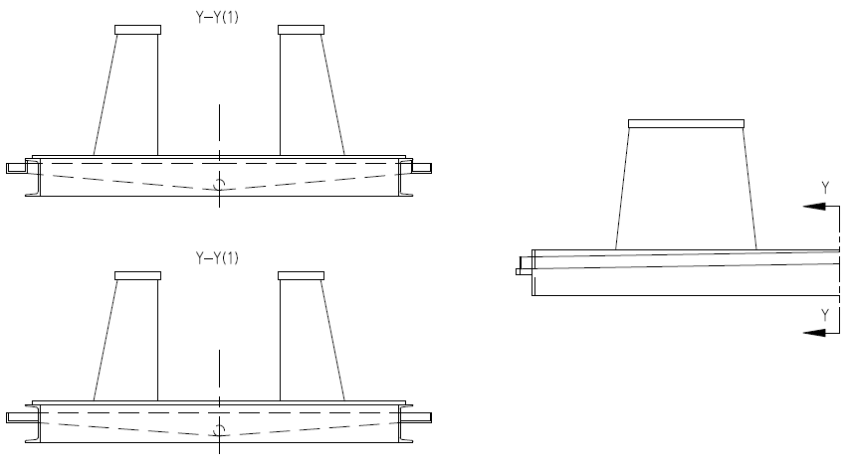
图3.2.2-1 全集液底座a

2 全集液底座b：倾斜的整个集液顶板，安装在两侧型钢之间，延伸至泵头、传动部件及驱动机下方；
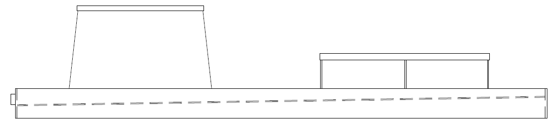
图3.2.2-2 全集液底座b

3 局部集液底座：倾斜的部分集液顶板，安装在两侧型钢之间，仅延伸至泵和传动部件下方；
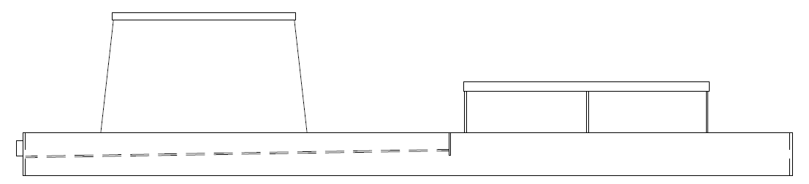
图3.2.2-3 局部集液底座

4 底座：无集液顶板的开放式底座。

3.3一般规定
3.3.1为保证底座整体的刚性及强度，底座框架宜采用槽钢或工字钢结构，其规格最小为16#，优选规格为：16#、20#、25#、28#、32#，各规格底座框架推荐槽钢或工字钢规格应符合第5章的规定。
3.3.2 集液底座的每个隔断均应设计灌浆孔，如空间受限无法布置，则内部型钢设置最小Φ80灌浆通道。灌浆孔优先选用Φ140，并有高于集液顶板13mm的凸出沿（可采用Φ140×4的钢管）。
3.3.3 集液底座的每个分隔段应设置有2~4个≥Ø13排气孔，位于集液顶板顶部每个分隔段角落最高点位置，尽量远离灌浆孔。
3.3.4 底部框架对角布置两个M12内螺纹接地耳，配套螺栓1个、平垫2个、弹簧垫圈1个。接地耳位置，从泵侧向驱动机侧看，接地耳应设置在泵头左侧和电机右侧各一个。
3.3.5底座集液盘或集液板应当以1:120的斜度向泵端倾斜，底座排液口宜采用NPT2内螺纹接头。
3.3.6底座吊耳应该满足以下规定：
1每个底座至少布置4个吊耳，当底座长度过长或分体起吊时吊耳数量可设计为6个或8个；
2 起吊底座，连同所有安装的设备，不得永久扭曲或损坏底座或其上安装的机械；
3 通过焊接连接的吊耳或吊轴应具有连续焊缝，这些焊缝按照4.2要求进行100%无损检测；
4 低温底座的吊耳应采用低温碳钢或额定环境温度较低的钢合金制成。如有规定，应在低温吊耳上对材料进行夏比冲击试验。
3.3.7 电动机基座号大于等于180时，电动机支脚板应配置轴向及径向调整螺钉。
3.3.8 除非另有规定，泵应直接安装在底座的安装平板上，泵下方不得使用垫片。传动部件的安装平板应经过机加工，应该安装至少3 mm厚的垫片，如果供应商安装传动部件，应提供一套不锈钢垫片（垫片组），厚度至少为3 mm，不得超过13 mm，每组垫片数不得超过5个。所有垫片组应跨在压紧螺栓上，并至少延伸超出驱动机支脚的外缘5 mm。
3.3.9 底座用钢板、槽钢材料宜采用GB/T700-Q235A材料，地脚螺栓材料宜采用GB/T7994.6级。
3.3.10 底座的刚性和强度要满足以下规定：
1 整个泵机组重量，不宜超过第5章规定的最大允许机组重量；
2 计算泵由于管口载荷产生的轴位移，应满足底座刚度试验验收标准，见表3.3.10；
3 计算地脚螺栓的应力，应满地脚螺栓材料的允用应力；
4 连接底座或设备的吊耳，按照最大容许应力为材料规定的最小屈服强度的三分之一进行设计。
表3.3.10刚度试验验收标准
灌浆底座 |  | 非灌浆底座
管口载荷 | 泵轴位移(μm) | 泵轴位移(μm) | 方向
MYc | 175 | 125 | +Z
MZc | 75 | 50 | -Y
MYc和MZc等于入口和出口载荷之和。

3.3.11 底座规格和尺寸应符合下列规定：
1 底座上设备及接口投影均应落在底座尺寸范围内;
2 底座长度、宽度和地脚螺栓规格等详细底座尺寸应符合第5章的规定;
3 底座外角半径应至少为50 mm;
4 第5章规定的标准底座底盘尺寸，底座总宽度可接受设计偏差为±20mm，底座总长度可接受设计偏差为±25mm；
5 底座长、宽、高等焊接轮廓尺寸未+注线性公差，执行GB/T19804B级；
6 非加工面零件直线度（变形量应该）控制在1mm/m之内；
7 泵和驱动机安装板应完全加工平整，并相互平行。相应表面应位于同一平面内，平板之间的公差在150μm/m以内；
8 地脚螺栓径向间距可接受偏差为±3mm；
9 泵和驱动机安装板其机械加工表面粗糙度至少为Ra3.2，所有光孔粗糙度为Ra12.5。

3.4制造要求
3.4.1 所有接头，包括顶板至结构构件，应在两侧连续密封焊接或全熔透焊接，以防止缝隙腐蚀。不得在顶部或底部任何地方采用点焊（间断焊接）。
3.4.2 制造商应该合理安排焊接顺序，底座的减少焊接应力，底座焊接后机加工之前应进行去应力处理，宜采用退火处理或自然时效。
3.4.3焊接底座应在喷砂后4小时内涂底漆。
3.4.4若无有特殊要求，焊接底座表面喷涂与环氧树脂砂浆相融的环氧富锌底漆。
3.4.5支脚加工表面供应商自检合格后涂防锈油。

检验与验收

4.1外观检验
4.1.1 外观检验应符合以下规定：
1 底座标识内容；
2 焊接底座的外表面不应有焊豆、缺肉、皱折、裂纹等可见缺陷：
3 底座所有锐角应倒圆，去除毛刺、机加工表面粗糙度满足设计要求；
4 焊接底座所有焊缝应连续，焊缝质量按GB/T 19418验收，验收准则：
吊耳焊缝GB/T 19418 B级
其它焊缝GB/T 19418 C级
5 机加工表面应涂防锈油，禁止涂漆；
6 油漆厚度应均匀，无起皮、流挂、气泡和漏漆现象。

4.2无损检测
4.2.1合同有要求时，吊耳焊缝应按GB/T26953进行液体渗透检测。
4.2.2验收标准，应满足GB/T26953 1级要求。

4.3尺寸检验
4.3.1底座尺寸检验结果应满足本标准第5章和3.3节的要求。

标准底座底盘尺寸
5.0.1 标准底座底盘尺寸图，见图5.0.1。
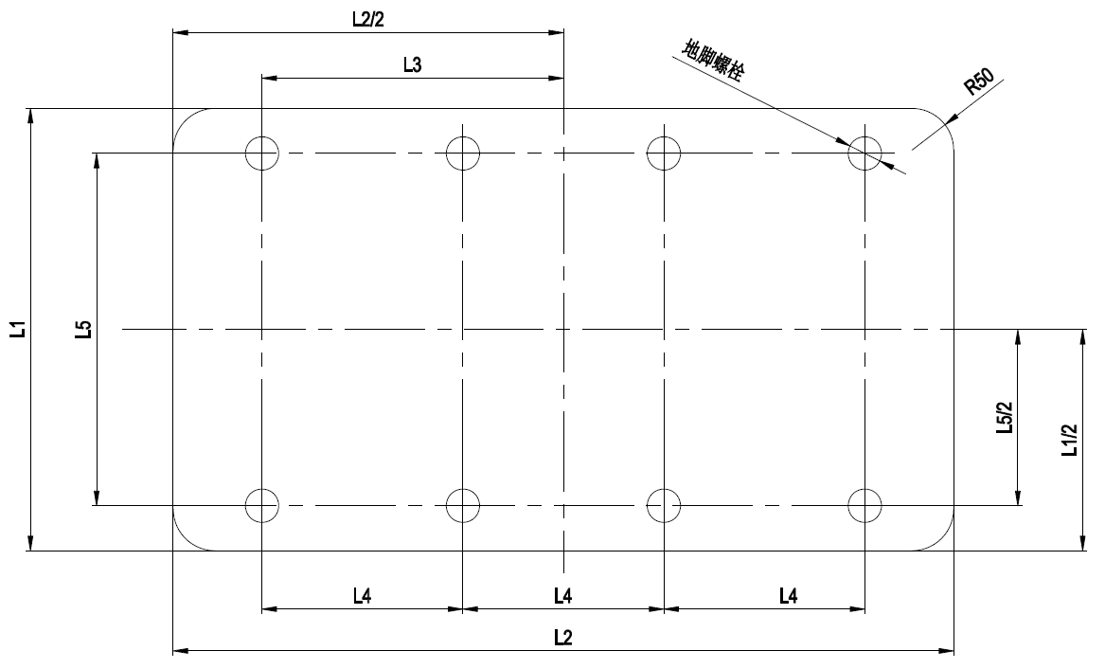
图5.0.1标准底座底盘尺寸图

5.0.2 标准底座底盘尺寸，按表5.0.2的规定取值。
表5.0.2标准底座底盘尺寸表
底座编号  框架高度mmª  最大允许机组重量Kg^{b} |  |  |  |  | L5  mm | 685 | 840 | 990 | 1170 | 1320 | 1475 | 1625 | 1775 | 2000 | 2220 | 2525
 |  |  |  |  | L1  mm | 760 | 915 | 1065 | 1245 | 1395 | 1550 | 1700 | 1850 | 2075 | 2300 | 2600
地脚螺栓 |  | L3  mm | L4  mm | L2  mm
数量^{c} | 规格
3 | M20×500 | 465 | 465 | 1230 |  | D1.1  160  1000
3 | M20×500 | 615 | 615 | 1535 |  | D2.1  160  1000 | D2.2  160  1500
3 | M20×500 | 770 | 770 | 1840 |  | D3.1  160  1000 | D3.2  160  2000 | D3.3  160  2000
4 | M20×500 | 922.5 | 615 | 2145 |  | D4.1  160  2000 | D4.2  160  2000 | D4.3  160  2500 | D4.4  160  2500 | D4.5  160  3500 | D4.6  160  3500
4 | M20×500 | 1072.5 | 715 | 2450 |  |  | D5.1  160  2000 | D5.2  160  2500 | D5.3  160  3000 | D5.4  160  3500 | D5.5  160  4000 | D5.6  160  4500 | D5.7  200  4800
5 | M20×500 | 1230 | 615 | 2755 |  |  |  | D6.1  160  3000 | D6.2  160  3500 | D6.3  160  4000 | D6.4  200  4500 | D6.5  200  4800 | D6.6  200  4800
5 | M24×600 | 1230 | 615 | 3000 |  |  |  | D7.1  160  3500 | D7.2  160  3500 | D7.3  200  4500 | D7.4  200  4800 | D7.5  200  4800 | D7.6  200  6000 | D7.7  200  6000
5 | M24×600 | 1430 | 715 | 3500 |  |  |  |  | D8.1  200  4800 | D8.2  200  4800 | D8.3  200  6000 | D8.4  200  6500 | D8.5  200  7000 | D8.6  200  8000 | D8.7  250  10000
5 | M30×700 | 1800 | 900 | 4000 |  |  |  |  | D9.1  200  5500 | D9.2  200  6000 | D9.3  200  7000 | D9.4  200  7000 | D9.5  250  9000 | D9.6  250  10000 | D9.7  250  10000 | D9.8  250  13000
5 | M30×700 | 1800 | 900 | 4500 |  |  |  |  | D10.1  200  6000 | D10.2  200  7000 | D10.3  200  9000 | D10.4  250  10000 | D10.5  250  10000 | D10.6  250  10000 | D10.7  250  13000 | D10.8  250  13000
6 | M30×700 | 2250 | 900 | 5000 |  |  |  |  | D11.1  200  7000 | D11.2  200  8000 | D11.3  250  10000 | D11.4  250  10000 | D11.5  250  11000 | D11.6  250  13000 | D11.7  250  13000 | D11.8  250  17000
6 | M36×800 | 2250 | 900 | 5500 |  |  |  |  |  | D12.1  250  10000 | D12.2  250  10000 | D12.3  250  11000 | D12.4  250  11000 | D12.5  250  13000 | D12.6  250  13000 | D12.7  250  17000
7 | M36×800 | 2700 | 900 | 6000 |  |  |  |  |  | D13.1  250  11000 | D13.2  250  11000 | D13.3  250  13000 | D13.4  250  17000 | D13.5  250  17000 | D13.6  280  20000 | D13.7  280  20000
7 | M36×800 | 2700 | 900 | 6500 |  |  |  |  |  |  | D14.1  250  13000 | D14.2  250  17000 | D14.3  280  20000 | D14.4  280  20000 | D14.5  280  23000 | D14.6  280  23000
8 | M36×800 | 3150 | 700 | 7000 |  |  |  |  |  |  | D15.1  280  17000 | D15.2  280  20000 | D15.3  280  23000 | D15.4  280  23000 | D15.5  280  26000 | D15.6  2800  26000
8 | M36×800 | 3150 | 900 | 7500 |  |  |  |  |  |  |  | D16-1  280  23000 | D16-2  280  26000 | D16-3  26000 | D16-4  320  30000 | D16-5  320  30000
9 | M36×800 | 3600 | 900 | 8000 |  |  |  |  |  |  |  | D17-1  280  26000 | D17-2  320  30000 | D17-3  320  30000 | D17-4  320  36000 | D17-5  320  36000
注：a.底座框架高度为推荐最小值，如果结构设计或按照3.3.10计算校核不满足要求时，可以选取更大的尺寸；
b.最大允许机组重量（包括底座重量）为推荐值，如果选取的底座其机组重量超过最大允许机组重量，需要选取更大的底座框架高度或者按照3.3.10计算满足要求；
c.数量指的是单侧数量。

本标准用词说明
1 为便于在执行本标准条文时区别对待，对要求严格程度不同的用词说明如下：
1）表示很严格，非这样做不可的用词：
正面词采用“必须”，反面词采用“严禁”；
2）表示严格，在正常情况下均应这样做的用词：
正面词采用“应”，反面词采用“不应”或“不得”；
3）表示允许稍有选择，在条件许可时首先应这样做的用词：
正面词采用“宜”，反面词采用“不宜”；
4）表示有选择，在一定条件下可以这样做的用词，采用“可”。
2 条文中指明应按其他有关标准规范执行的写法为：“应符合……的规定”或“应按……执行”。

引用标准名录
碳素结构钢 GB/T 700
热轧型钢 GB/T 706
热轧钢板和钢带 GB/T 709
地脚螺栓 GB/T 799
低合金高强度结构钢 GB/T 1591
石油、石化和天然气工业用离心泵 GB/T 3215
钢的弧焊接头缺陷质量分级指南 GB/T 19418
焊接结构的一般尺寸和形位公差 GB/T 19804
焊缝无损检测焊缝渗透检测验收等级 GB/T 26953
石油化工重载荷离心泵工程技术规范 SH/T 3139-2019
石油化工中、轻载荷离心泵工程技术规范 SH/T 3140-2011

制定说明
《卧式离心泵焊接底座选用标准》T/HGJ14404-20XX，经中国石油和化工勘察设计协会××××年××月××日以第××号公告批准发布。
本标准在编制过程中，标准编写组经广泛调查研究，认真总结实践经验，参考有关国际标准和国外先进标准，并在广泛征求意见的基础上，最后经审查定稿。
本标准的主要技术内容是：总则、术语、基本规定、制造要求、检验与验收、附录-标准底座底盘尺寸共6章，以及用词和制定说明。
本标准历次版本发布情况为：
T/HGJ14404-20XX首次发布。

